Почему необходимо подавать декларацию о характеристиках объекта недвижимости?

Декларация подается в целях учета при проведении государственной кадастровой оценки индивидуальных характеристик объекта недвижимости. Перечень объектов недвижимости, подлежащих государственной кадастровой оценке, формируется органом регистрации прав на основании сведений Единого государственного реестра недвижимости (далее – ЕГРН).

Информацию о характеристиках объектов недвижимости, учтенную в ЕГРН можно бесплатно получить на сайте Росреестра:
- в подразделе Справочная информация
по объектам недвижимости в режиме online (https://lk.rosreestr.ru/eservices/real-estate-objects-online) раздела «Сервисы»;
- в подразделе «Личный кабинет» (при наличии регистрации на портале Госуслуг);
- на Публичной кадастровой карте (http://pkk. rosreestr.ru/).
Либо запросить в Росреестре выписку из ЕГРН содержащую сведения об объекте недвижимости.

Для того, чтобы при проведении государственной кадастровой оценки были учтены фактические характеристики объекта недвижимости, способные существенным образом повлиять на величину кадастровой стоимости, необходимо проверить в ЕГРН сведения о вашем объекте недвижимости. В случае несоответствия сведений, содержащихся в ЕГРН, фактическим данным о характеристиках объекта недвижимости, необходимо в установленном порядке внести изменения в ЕГРН.
При внесении изменений в ЕГРН в срок до 1 января 2023 года (даты определения кадастровой стоимости), такие изменения будут учтены при проведении государственной кадастровой оценки.

Информация о месте нахождения, справочных телефонах, графике приема заявителей, адресах электронной почты бюджетного учреждения Ханты-Мансийского автономного округа – Югры
«Центр имущественных отношений»:

местонахождения: г. Ханты-Мансийск,
ул. Чехова, д. 27 А, этаж 1, кабинет 106

почтовый адрес: 628012, ул. Коминтерна, 23 Ханты-Мансийский автономный округ – Югра,
г. Ханты-Мансийск, кабинет 31

телефон: (3467) 37-89-86 (доб.106);
адрес электронной почты:
fondim86@cio-hmao.ru;
адрес сайта: https://cio-hmao.ru/;

график приема заявителей:
понедельник – пятница 9.00 – 17.00
перерыв с 13.00 до 14.00
суббота, воскресенье – выходные дни

Выходные и праздничные дни устанавливаются в соответствии с Трудовым кодексом Российской Федерации.

Форма, порядок подачи, порядок рассмотрения декларации
о характеристиках объекта недвижимости размещены
на сайте учреждения в разделе: Определение кадастровой стоимости / Услуги /
Рассмотрение декларации о характеристиках объекта недвижимости



Как подать декларацию
о характеристиках объекта недвижимости для целей государственной кадастровой оценки?

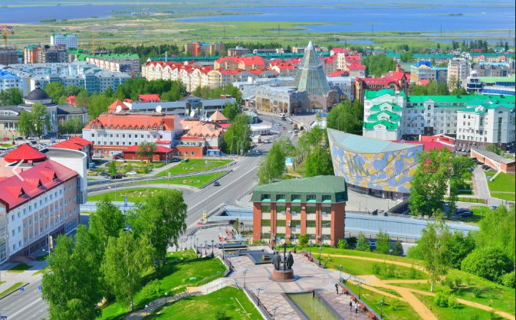

Сбор данных об объектах
недвижимости в 2022 году
В целях сбора и обработки информации, необходимой для определения кадастровой стоимости, правообладатели объектов недвижимости вправе предоставить в БУ «Центр имущественных отношений» декларации о характеристиках зданий, помещений, сооружений, объектов незавершенного строительства, машино-мест.

В соответствии с положениями законодательства об одновременном проведении во всех субъектах Российской Федерации работ по государственной кадастровой оценке, в 2022 году в России проводятся работы по определению кадастровой стоимости всех земельных участков, а в 2023 году будет определена кадастровая стоимость всех зданий, помещений, сооружений, объектов незавершенного строительства, машино-мест. В Ханты-Мансийском автономном округе – Югре указанные работы будут проведены на основании распоряжения Депимущества Югры от 20.12.2021 №13-Р-3159

Кто вправе обратиться с декларацией?
Декларация о характеристиках объекта недвижимости может быть представлена правообладателем объекта недвижимости или его представителем.

Декларация может быть составлена:
на бумажном носителе, каждый лист которой заверен собственноручной подписью заявителя или его представителя
в форме электронного документа, подписанного усиленной квалифицированной электронной подписью заявителя или его представителя.

Требования к заполнению декларации
Декларация подается по форме, утвержденной приказом Росреестра от 24.05.2021 №П/0216 «Об утверждении порядка рассмотрения декларации о характеристиках объекта недвижимости, в том числе ее формы».
Декларация заполняется в отношении одного объекта недвижимости. В декларации указываются только те характеристики объекта, которые заявитель хочет задекларировать, с обязательным приложением документов, подтверждающих соответствующую информацию.

Способы подачи декларации
По выбору заявителя декларация подается
в БУ «Центр имущественных отношений» на бумажном носителе:
– лично по адресу: город Ханты-Мансийск, ул. Чехова, д. 27А, кабинет 106;
– через МФЦ;
– посредством почтового отправления (с уведомлением о вручении), по адресу: 628012, ул. Коминтерна, д. 23, кабинет. 31, г. Ханты-Мансийск.
В электроном виде декларация подается:
– посредством сайта учреждения, по адресу: https://cio-hmao.ru/ (при наличии у заявителя или представителя заявителя усиленной квалифицированной электронной подписи);
– посредством Портала государственных
и муниципальных услуг (функций).

Перечень документов
К декларации должны быть приложены следующие документы:
1) документы (копии документов) и материалы, указание на которые содержится в декларации, в том числе подтверждающие значения (описания) характеристик, указанных в декларации;
2) выписка из ЕГРН, содержащая сведения об объекте недвижимости, в том числе о зарегистрированных на него правах;
3) копии документов, подтверждающих право заявителя на объект недвижимости, предусматривающее временное владение и пользование или временное пользование объектом недвижимости в случае, если соответствующее право не подлежит государственной регистрации в ЕГРН;
4) доверенность или иной, подтверждающий полномочия представителя заявителя документ, удостоверенные
в соответствии с законодательством Российской Федерации.

Срок рассмотрения декларации
Срок рассмотрения Декларации составляет
30 рабочих дней. В случае если для рассмотрения декларации требуется запросить данные, отсутствующие в распоряжении БУ «Центр имущественных отношений», срок рассмотрения декларации может быть продлен не более чем на 30 рабочих дней, с обязательным уведомлением заявителя о продлении срока рассмотрения.
В течение 5 рабочих дней со дня завершения рассмотрения декларации бюджетным учреждением в адрес заявителя
или представителя заявителя направляется уведомление с указанием учтенной информации, содержащейся в декларации, а также неучтенной информации и причин, по которым она не была учтена.

Порядок рассмотрения декларации
Бюджетное учреждение в ходе рассмотрения декларации проверяет информацию, содержащуюся в декларации, путем ее сопоставления с данными полученными из официальных источников либо с данными содержащимися на официальных сайтах органов власти и подведомственных им организаций.
Содержащаяся в декларации информация учитывается бюджетным учреждением в случае подтверждения ее достоверности.
Информация, содержащаяся в декларации, не учитывается бюджетным учреждением, в случае если она противоречит сведениям, содержащимся в ЕГРН, или в ходе проверки, достоверность указанной информации не подтверждена.
В случае выявления ошибок в сведениях ЕГРН БУ «Центр имущественных отношений», уведомив заявителя (представителя заявителя) направляет сведения о выявленных ошибках в Росреестр.

